4.380 €
S 504 WDVD infrarrojos 4 sensores
El modelo S504, con dos delanteros de medición con 4 CCD IR transmisores y dos traseros de infrarrojos, permite llevar a cabo dos operaciones en su control de ejes de todos los ángulos característicos.
El teclado con función de mando a distancia permite una completa "en el vehículo" operación por lo que el control sólo al principio y al final de la prueba.
- Gestión de datos y programa de visualización en Windows ® .
- Banco de datos con más de 20.000 fichas de datos de vehículos que ya entraron y otras hojas en blanco para ser llenado.
- Banco de datos cliente para 20.000 puestos de trabajo, con búsqueda por nombre del cliente o número de matricula del vehículo.
- Resumen y comparación de valores de diagnostico / reparaciòn en una sola pantalla.
La transmisión de datos entre los sensores y la transmisión de datos por infrarrojos entre medición delantera y cable de la consola.
- 1 unidad de control contiene ordenador, teclado, monitor de 19 ", impresora, cargador.
- 2 captadores delanteros
- 2 Detectores traseros
- 2 pares de llaves a 4 puntos STDA33EU.
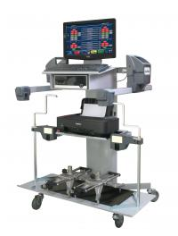
- 1 par de platos S110A7.
- 1 Dispositivo de pedal de freno prensatelas
- 1 bloqueo del volante
- Manual de instrucciones

5.270 €
S 506 WD VD infrarrojos 6 sensores
- Estos alineadores son la mejor opción en términos de relación calidad / precio.
- Todos los ángulos característicos de ambos ejes del vehículo son controlados por medio de cuatro captadores con 6 sensores CCD y transmisión de infrarrojos.
- La medición de la luz y la ausencia de los cables de conexión entre las cabezas delanteros y traseros permiten la máxima facilidad de uso del sistema.
- Las casas de la centralita de ruedas el equipo para el procesamiento de datos y gestión de la impresora (tinta en color formato A4 jet) y un monitor color.
- Especiales soportes a los lados de la unidad de control permiten la vivienda y la recarga de las baterías de los detectores cuando no esté en uso.
- Grandes ruedas para facilitar su movimiento en el interior del taller.
El teclado con función de mando a distancia permite una completa "en el vehículo" operación por lo que el control sólo al principio y al final de la prueba.
- Gestión de datos y programa de visualización en Windows ® .
- Banco de datos con más de 20.000 fichas de datos de vehículos que ya entraron y otras hojas en blanco para ser llenado.
- Banco de datos cliente para 20.000 puestos de trabajo, con búsqueda por nombre del cliente o número de matricula del vehículo.
- Resumen y comparación de valores de diagnostico / reparaciòn en una sola pantalla.
La transmisión de datos entre los sensores y la transmisión de datos por infrarrojos entre medición delantera y cable de la consola.
- 1 unidad de control contiene ordenador, teclado, monitor de 19 ", impresora, cargador.
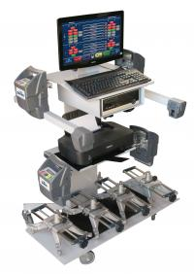
- 2 captadores delanteros
- 2 Detectores traseros
- 2 pares de llaves a 4 puntos STDA33EU.
- 1 par de platos S110A7.
- 1 Dispositivo de pedal de freno prensatelas
- 1 bloqueo del volante
- Manual de instrucciones

S 508 WD VD infrarrojos 8 sensores
5.870 €
- Todos los ángulos característicos de ambos ejes del vehículo son controlados por medio de cuatro cabezales de medición con 8 sensores CCD y transmisión de infrarrojos.
- La medición de la luz y la ausencia de los cables de conexión entre las cabezas delanteros y traseros permiten la máxima facilidad de uso del sistema.
- Las casas de la centralita de ruedas el equipo para el procesamiento de datos y gestión de la impresora (tinta en color formato A4 jet) y un monitor color.
- Especiales soportes a los lados de la unidad de control permiten la vivienda y la recarga de las baterías de los detectores cuando no esté en uso.
- Grandes ruedas para facilitar su movimiento en el interior del taller.
El teclado con función de mando a distancia permite una completa "en el vehículo" operación por lo que el control sólo al principio y al final de la prueba.
- Gestión de datos y programa de visualización en Windows ® .
- Banco de datos con más de 20.000 fichas de datos de vehículos que ya entraron y otras hojas en blanco para ser llenado.
- Banco de datos cliente para 20.000 puestos de trabajo, con búsqueda por nombre del cliente o número de matricula del vehículo.
- Resumen y comparación de valores de diagnostico / reparaciòn en una sola pantalla.
La transmisión de datos entre los sensores y la transmisión de datos por infrarrojos entre medición delantera y cable de la consola.
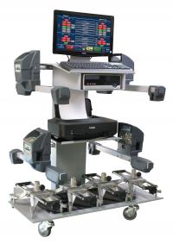
- 1 unidad de control contiene ordenador, teclado, monitor de 19 ", impresora, cargador.
- 2 captadores delanteros
- 2 Detectores traseros
- 2 pares de llaves a 4 puntos STDA33EU.
- 1 par de platos S110A7.
- 1 Dispositivo de pedal de freno bloca freno.
- 1 bloqueo del volante.

S 176 WSVD Bluetooth 6 sensores
6.760 €
Parte superior de la gama. La transmisión de datos Bluetooth ® permite la máxima movilidad entre diferentes posiciones de trabajo, también cuando el uso de platos giratorios electrónicos, gracias a la ausencia de cables y estructuras fijas.
- Gestión de datos y programa de visualización en Windows ® .
- Banco de datos con más de 20.000 fichas de datos de vehículos que ya entraron y otras hojas en blanco para ser llenado.
- Banco de datos cliente para 20.000 puestos de trabajo, con búsqueda por nombre del cliente o número de matricula del vehículo.
- La energía es suministrada por baterías recargables a larga distancia.
- El teclado con función de mando a distancia permite una completa "en el vehículo" operación por lo que el control sólo al principio y al final de la prueba.
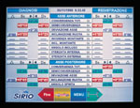 | Resumen y comparación de valores de diagnostico / reparaciòn en una sola pantalla. | 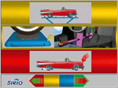 | Instrucciones de uso con gràficas animadas para una operatividad inmediata.

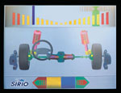 | El proceso de medición se realiza electrónicamente, efectuado por sensores CCD, por lo que obtener el valor de incidencia y el ángulo del pivote en posición vertical con una alta precisión. | 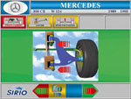 | Ver puntos de registro de vehículos en gráficos 3D con claridad y precisión.

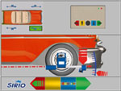 | 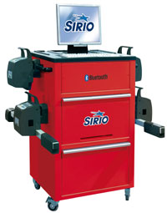  El Programa especial Spoiler en caso de especial carrocería y procesados ​​de forma automática activada, y hace posible la medición gracias a un procedimiento rápido y sencillo.

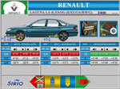 | La función de base de datos de alturas de encuadre: ajusta automáticamente las especificaciones de alineación de acuerdo a la medición de la altura del marco.

S 178 WSVD Bluetooth 8 sensores
7.360 €
Parte superior de la gama. La transmisión de datos Bluetooth ® permite la máxima movilidad entre diferentes posiciones de trabajo, también cuando el uso de platos giratorios electrónicos, gracias a la ausencia de cables y estructuras fijas.
- Gestión de datos y programa de visualización en Windows ® .
- Banco de datos con más de 20.000 fichas de datos de vehículos que ya entraron y otras hojas en blanco para ser llenado.
- Banco de datos cliente para 20.000 puestos de trabajo, con búsqueda por nombre del cliente o número de matricula del vehículo.
- La energía es suministrada por baterías recargables a larga distancia.
- El teclado con función de mando a distancia permite una completa "en el vehículo" operación por lo que el control sólo al principio y al final de la prueba.
 | Resumen y comparación de valores de diagnostico / reparaciòn en una sola pantalla. |  | Instrucciones de uso con gràficas animadas para una operatividad inmediata.

 | El proceso de medición se realiza electrónicamente, efectuado por sensores CCD, por lo que obtener el valor de incidencia y el ángulo del pivote en posición vertical con una alta precisión. |  | Ver puntos de registro de vehículos en gráficos 3D con claridad y precisión.

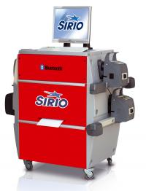
El Programa especial Spoiler en caso de especial carrocería y procesados ​​de forma automática activada, y hace posible la medición gracias a un procedimiento rápido y sencillo.

La función de base de datos de alturas de encuadre: ajusta automáticamente las especificaciones de alineación de acuerdo a la medición de la altura del marco.

